مجله علمی
پژوهشهای معماری نوین
دوره سوم، شماره 2، تابستان 1402
صفحات 23-7
شماره پیاپی 8

DOR:
Architectural Technologies Studies Journal
Vol. 3, No. 2, Summer 2023
Pages 7-23
مقاله پژوهشی

تأثیر هندسه و سطح نورگیر بر ویژگیهای نور روز اتاق در معماری مسکونی دوره قاجار (نمونه موردی خانههای سنتی واقع در محله عودلاجان شهر تهران)

علی هاشمی¹، محمدرضا بمانیان^{2*}

- دانشجوی دکتری معماری، گروه معماری، دانشکده هنر و معماری، دانشگاه تربیت مدرس، تهران، ایران.
alihashemi.honar@gmail.com

- استاد، گروه معماری، دانشکده هنر و معماری، دانشگاه تربیت مدرس، تهران، ایران. (نویسنده مسئول)
Bemanian@modares.ac.ir

تاریخ دریافت: [18/11/1402] تاریخ پذیرش: [28/11/1402]

چکیده
باوجود تخمین‌های مختلفی که در خصوص راهبردهای مؤثر در ایجاد روشنایی طبیعی و آسایش بصری در پیکره‌ی خانههای سنتی ایران بیان گردیده، ارزیابی کمی دقیق بر میزان کارایی و کیفیت آن، مشخص نشده است. در معماری دوره قاجار جهت استفاده حداکثری از نور طبیعی روز چه راهبردهایی به کار گرفته می‌شده و این مهم تا چه میزان در بناهای مسکونی سنتی شهر تهران به‌واسطه نوسان شدت تابش و امکان بروز خیرگی موردتوجه بوده است؟ این پژوهش سعی دارد تا به تدقیق و شناسایی راهبردهای مؤثر بر میزان مطلوبیت بهرهمندی از نور طبیعی روز و آسایش بصری در خانه‌های سنتی دوره قاجار در محله عودلاجان شهر تهران بپردازد. نوشتار حاضر از پارادایم کمی و راهبرد شبیه‌سازی برخوردار بوده که برای محاسبات خود، از نرم‌افزار راینوسروس و مبتنی بر شواهد برگرفته از خوانش کالبدی ساختار فضایی خانههای سنتی شهر تهران در دوره قاجار به‌صورت نمونه‌گیری غیر تصادفی استفاده نموده است. نتایج به دست آمده نشان داد که آتونومی نور روز فضایی در اکثریت اتاق‌های تحت بررسی در سطح قابل قبولی (بیش از 50٪) بوده و بنابراین این اتاق‌ها به‌خوبی توسط نور طبیعی روشن شدهاند. علاوه بر این، مقایسه دادههای این تحلیلها نشان میدهد که نسبت به‌کاررفته در سطح نورگیرها در حدود 19.20% مساحت کف اتاق و جهت غالب نورگیری از جبهه جنوبی بوده است. همچنین، تمام اتاق‌ها ازلحاظ احتمال بروز خیرگی در سطح قابل‌قبول ذکر شده در استانداردهای نورپردازی قرار میگیرند.

واژگان کلیدی: معماری دوره قاجار، محله عودلاجان تهران، شبیهسازی روشنایی، نور طبیعی روز، آسایش بصری.
1- مقدمه
سابقه طولانى سكونت و شرايط جغرافيايى_اقليمى متنوع در ايران موجب شده تا در زمينه معمارى و شهرسازى دستاوردهاى ارزشمندى درجه‌ات پاسخگویی به شرایط ابداع شده است. ازجمله اين دستاوردها نحوه مواجه با نور طبیعی روز در معماری سنتی ایران میباشد که نمود کاملی از پایداری در معماری است، از دیگر روی با مشخص شدن ضرورت کاهش مصرف انرژی و خطرات زیست‌محیطی آن درجهت پایداری بیشتر طراحیها و بهرهمندی از پتانسیلهای بستر طرح راهکارهای غیرفعال موجود در میراث تاریخی معماری این سرزمین میتواند در این شرایط بسیار راهگشا باشد و لزوم پرداختن به این موضوع را دوچندان میکند.
ازآنجاکه نور طبيعي جزو ضروريترين نيازهاي اوليه فضاهاي زندگی است و علاوه بر تأمین روشنایی کافی برای انجام امور روزمره در تأمین آسایش و سلامت روانی بهرهبرداران محیط نیز تأثیرگذار است (Beemer, Stearns-Yoder, Schuldt, Kinney, Lowry, Postolache et al., 2021). این تحقیق با در نظر گرفتن فراوانی نور طبیعی در ایران و تاریخچه معماری ارزنده این سرزمین در زمینه نورگیری طبیعی، قصد دارد با بررسی اصول ساختاری نورگیری اتاق‌های اصلی مورد استفاده در خانههای قدیمی محله عودلاجان شهر تهران، میزان کارایی نور طبیعی در نورگیرها و فضاهای مرتبط با آن را با توجه به شاخصهای ارائه شده در استانداردهای موجود جهانی مورد ارزیابی قرار دهد.
پژوهش حاضر در ذیل این سؤال آغاز می‌گردد که در معماری دوره قاجار جهت استفاده حداکثری از نور طبیعی روز چه راهبردهایی به کار گرفته می‌شده و این مهم تا چه میزان در بناهای مسکونی سنتی شهر تهران به‌واسطه نوسان شدت تابش و امکان بروز خیرگی موردتوجه بوده است؟ این پرسش در ادبیات دقیق‌تر مقاله بر نقش تناسبات بازشوها و مشخصات معماری بنا در مطلوبیت نور روز با توجه به شاخصهای معرفی شده در استانداردهای روز از حیث کمی می‌تواند به میزان اهمیت این راهبرد اشاره نشده در پژوهش‌های حاضر، تأکید نماید. در این راستا فرضیه اصلی این پژوهش با گمان مطابقت وضعیت نور در اتاق‌های بناهای سنتی با استانداردهای این حوزه است.
درواقع ذکر این نکته حائز اهمیت است که با وجود پژوهش‌های متنوعی که در خصوص نور طبیعی و پاسخ‌های معماری مرتبط با آن صورت گرفته‌اند، پژوهش‌های کمّی بسیار محدودی بر روی وضعیت بهرهمندی بناهای سنتی از نور طبیعی انجام پذیرفته است. حرکت فراتر از این مسئله در پژوهش حاضر، با توجه به تأکید پژوهش‌های پیشین بر راهبردهای غیر‌قابل اندازه‌گیری و یا تخمینی، اصلی‌ترین جنبه حائز توجه در خصوص بداعت موضوع جاری در مقاله است که این مسئله با عنایت به تأکید مقاله بر مواجه کمی با مسئله و شبیه‌سازی، به وضوح دیده می‌شود.
به‌بیان‌دیگر این پژوهش باهدف شناسایی میزان مطلوبیت بهرهمندی از نور طبیعی روز و آسایش بصری در خانه‌های سنتی دوره قاجار در محله عودلاجان شهر تهران شکل می‌پذیرد...

2- مرور مبانی نظری و پیشینه‌
از پژوهش‌های مشابه که با رویکرد کمی و استفاده از شبیهسازی به بررسی عملکرد نور روز و آسايش بصري در معماری سنتی پرداخت باشد، موارد بسیار محدودی مشاهده می‌گردد. یکی از این مصادیق پژوهش «تأثیر هندسه و سطح نورگیر پنجرههای اتاق‌های زمستان نشین بر عمق نفوذ نور روز» بوده که در این مقاله نویسندگان رابطه میان هندسه و تناسبات نورگیرهای نما در اتاق‌های زمستان نشین خانه‌های سنتی شهر یزد را به روش محاسبات و تحلیل عددی معیارهای معرفی شده در استانداردهای نورپردازی را فارغ از تأثیر شرایط آب و هوایی بستر بنا به دست آوردهاند (موسوی، محمودی زرندی و طاهباز، 1399). در پژوهشی مشابه به بررسی شاخصهای ثابت، ضریب نور روز در معماری سنتی خانه‌های دوران قاجار در شهر قزوین پرداخته شد و مطابقت آن با استانداردهای حاضر را تأیید شد (Gorji Mahlabani & Mofrad Boushehri, 2017). همچنین در پژوهشی دیگر با شناسایی الگوی ارسی‌های بکار رفته در نورگیرهای خانه‌های سنتی، الگویی بهینه در بهبود بهرهمندی از ویژگی‌های نور روز برای پنجرهها پیشنهاد شد (Hosseini, Hosseini & HeiraniPour, 2020). در پژوهش «اندازهگیری و بررسی شرایط نور روز در خانههای قدیمی کرمان»، محققان به‌وسیله ابزارهای اندازهگیری میدانی مانند نور سنجش به بررسی و مقایسه چگونگی توزیع نور توسط نورگیرهای اتاق‌های خانه قدیمی امینیان در کرمان میپردازد (کاظمزاده و طاهباز، 1392). در ادامه خلاصه‌ای از روشها و مؤلفه‌هایی که در این پژوهشها موردبررسی قرار گرفته است در جدول (1) آورده شده است.
درحالی‌که اشتیاق بر خوانش معماری بومی و شناسایی راهبردهای پایدار در ابنیه‌ی سنتی چه از منظر دانشی و چه از منظر ملی قابل‌تحسین است، در زمينه نور طبیعی و تاریخ معماری ایران در استفاده از نورگیری طبیعی، بعضاً تحقیقات توصیفی درباره نورگیری فضاهای معماری سنتی انجام شده است، ازجمله مطالعاتی که سلطان‌زاده (١٣٧٥) در مورد پنجره‌های قدیمی تهران انجام داده است. در پژوهش دیگری سليمانى و مندگاری (1395) به جستجوی راهکارهای طراحانه بهکاررفته در معماری مسکونی خانه‌های سنتی ایران پرداخته است. میزان تأثیرگذاری هر یک از تخمین‌های گفته‌شده‌ در پژوهشهای پیشین در فضای شبیه‌سازی بهندرت مورد آزمایش قرار گرفته است.
باوجود اهمیت موضوع تجربه‌های اخير اين موضوع را ثابت كرد كه نياز انسان به نور روز ازلحاظ روانى و جسمى بسيار بيشتر از تأمين روشنايى مصنوعی است (Wang, Yi & Liu, 2021). در همين راستا تحقيقات و مطالعات بی‌شماری در سراسر دنيا در رابطه با بهرهگيرى از نور روز انجام گرفته است؛ مانند انجمن‌های روشنايى؛ CIES، انجمن روشنايى امريكا IESNA، انجمن روشنايى اروپا CIE انجمن روشنايى هندوستان و ساير ILSE، انجمن روشنايى چين و انجمنهایی در كانادا و استراليا كه در توليد استاندارهاى روشنايى طبيعى و مصنوعى فعاليت میكنند. تا جایی که در ویرایش چهارم استاندارد لید که توسط شورای ساختمان سبز ایالات‌متحده منتشر شده است شاخص‌هایی برای سنجش میزان دسترسی آزاد از داخل بنا به محیط بیرون معرفی شده است (Hosseini et al., 2020).
علی‌رغم پیشرفت‌های چشمگير در دنيا در زمينه دانش نورپردازى طبيعى و سابقه معمارى گذشته ايران در زمينه استفاده از جلوه‌های نورپردازى طبيعى، خلأ پرداختن به میزان بهرهمندی از نور طبیعی روز و بخصوص آسایش بصری احساس می‌شود که جنبه تأمین سلامت روانی بهرهبرداران و ساکنین خانه‌های سنتی را بیان میکند و این مسئله باعث ایجاد جنبه بداعت موضوع این پژوهش میشود.

جدول 1- خلاصهای از تحقیقات در زمینه مشابه
ردیف | پژوهشگران | روش پژوهش | ابزار گردآوری | ابزار تحلیل | مؤلفه‌ها
1 | طاهباز، جلیلیان، موسوی و کاظمزاده (1392) | شبه تجربی | -مطالعات کتابخانه‌ای  -مطالعات میدانی | شبیه‌سازی  با نرم‌افزار راینوسروس | رنگ  درصد مساحت پنجره بر جدار نما  مصالح  عملکرد نور روز  جهتگیری
2 | موسوی و همکاران (1399) | مطالعه موردی | -مطالعات کتابخانه‌ای  -مطالعات میدانی | محاسبات عددی | درصد بازتاب نور شیشه  جهتگیری  هندسه  تناسبات
3 | حقشناس، بمانیان و قیابکلو (1395) | شبه تجربی | -مطالعات کتابخانه‌ای  -مطالعات میدانی | سنجش و آزمایش | رنگ  درصد بازتاب نور شیشه
14 | مدهوشیان نژاد و عسکری الموتی (1395) | تجربی | مطالعات کتابخانهای  -مطالعات میدانی | محاسبات عددی | درصد مساحت پنجره بر جدار نما  مصالح  رنگ  تناسبات  هندسه
5 | کاظمزاده و طاهباز (1392) | شبه تجربی | مطالعات کتابخانهای | شبیه‌سازی  با نرم‌افزار اکوتکت | هندسه  جهتگیری
6 | GorjiMahlabani & MofradBoushehri (2017) | نمونه موردی | مطالعات کتابخانهای | محاسبات عددی | رنگ  مشخصات فیزیکی شیشه
7 | Faghihi, Quintas & Almeida (2017) | استدلالی | مطالعات کتابخانهای | - | تأثیرات روانی
8 | Tahbaz, Mousavi & Jalilian (2011) | نمونه موردی | -مطالعات کتابخانهای  - مطالعه میدانی | محاسبات عددی | عملکرد نور روز  هندسه
10 | Javani, Javani & Moshkforoush (2010) | استدلال منطقی | -مطالعات کتابخانهای  -مصاحبه | - | تأثیرات روانی
11 | Tahbaz&Moosavi (2009) | -تجربی  -مطالعه میدانی | -مطالعات کتابخانهای  -مشاهده | محاسبات عددی | درصد بازتاب نور شیشه  جهتگیری  هندسه

در زمینه روشنایی و نور روز و محاسبه بسندگی و مطلوبیت آن شاخص‌های بسیاری از سوی منابع مختلف معرفی شده است که به‌طورکلی می‌توان به‌صورت شاخصهای پویا شامل روشنایی مفید روز (UDI)، کفایت نور روز (DA)، آتونومی نور روز فضایی (sDA)، آتونومی نور روز پیوسته (CDA)، آتونومی نور روز بیشینه (DAmax) و تشعشع سالانه نور خورشید (ASE) که وضعیت نورگیری در یک بازه زمانی مشخص را بررسی میکنند و شاخصهای ثابت نور روز ازجمله سطح روشنایی، شاخص نور روز DF، یکنواختی روشنایی است که از این میان، شاخص‌ها sDA,DGP با توجه به بحث اقلیم تهران و وجود تابش مستقیم در غالب زمان روز و همچنین ماهیت درصدی این شاخص‌ها و درنتیجه کاهش تأثیر ابعاد اتاق در نتایج پژوهش برگزیده شدند که در زیر به بررسی مفهوم آن‌ها پرداخته می‌شود.
کفایت نور روز فضایی: این واحد ارزیابی، روشنایی درصدی از سطح فضای کاری داخلی که به روشنایی طبیعی کافی دسترسی دارند را تعیین مینماید بر اساس پیشنهاد جامعه مهندسان روشنایی (IES) به‌منظور تأمین روشنایی کافی در هر نقطه از سطح فضای کاری حداقل اتونومی نور روز ۵۰ درصد با حداقل روشنایی طبیعی مورد نیاز ۳۰۰ لوکس در زمانهای کاری بین ۸ صبح تا ۶ بعدازظهر تعریف شده است هنگام محاسبه‌ی این شاخص ارزیابی نور، روز سیستمهای سایه‌اندازی متحرک داخلی و یا خارجی به‌گونه‌ای عمل می‌نمایند که هرگاه بیش از ۲ درصد از سطح کاری پذیرنده‌ی شدت روشنایی طبیعی که تنها ناشی از تابش نور مستقیم خورشید است بیش از ۱۰۰۰ لوکس، باشد این سایه‌اندازها بسته شده و تنها به ۲۰ درصد از روشنایی طبیعی ورودی اجازه عبور می‌دهد بدین ترتیب مابقی جذب شده و یا به بیرون بازتابیده می‌شوند و این شاخص به‌صورت %300/50 SDA تعریف می‌گردد (Andersen, Mardaljevic & Lockley, 2012).
دیگر ویژگی موردسنجش میزان خیرگی ایجادشده از طریق نور طبیعی داخل اتاق است. درواقع خیره شدگی یک احساس انسانی است که توسط هارپر کالینز به‌عنوان «توصیف نور در داخل میدان دید که روشن‌تر از روشنایی است که چشم‌ها به آن سازگار شده‌اند» تعریف میشود (Reinhart, 2019) و برای سنجش آن از شاخص‌های مبتنی بر درخشندگی، ازجمله «احتمال خیره شدگی نور روز (DGP)» که توسط وینولد و کریستوفرسن پیشنهاد شده است، استفاده میکند (Reinhart, Reinhart & Rogoff, 2015). شاخص DGP بر اساس درصد به چهار رده که شامل نامحسوس (۳۰-۳۵)، قابل‌ادراک (۳۵-۴۰)، مزاحم (۴۰-۴۵) و غیرقابل‌تحمل (۴۵-۱۰۰) دستهبندی شده است (Reinhart, 2019).

3- روششناسی
پژوهش حاضر از سامانه پسااثبات‌گرا بهره گرفته و با رویکرد مدل‌سازی و شبیه‌سازی (کالبدی) اقدام به پردازش ساختار فیزیکی جدارهای نورگیر خانه‌های سنتی واقع در محله عودلاجان شهر تهران داشته است. برای شناسایی ویژگی‌های کالبدی خانههای مسکونی سنتی شهر تهران، چهارخانه به شیوه نمونهگیری غیرتصادفی انتخاب شدهاند (جدول 2). در مرحله شناسایی، ساماندهی و تجزیه‌وتحلیل اطلاعات جمعآوریشده از اسناد کتابخانهها که تحت تأثیر تصاویر و نقشههای مستندشده از آن‌ها قبل از ویرانی یا امکان دیدن آثار در زمان نوشتن مقاله بودهاند و برداشتهای میدانی به استخراج فضاهای ساختاری پرداخته شده است. منطق نمونهگیری در تحقیق بر اساس عواملی مانند «داشتن اطلاعات کامل ساختاری از نمونه»، «امکان دسترسی مجدد برای ارزیابی کیفیت فضا»، «شاخص بودن در ادبیات معماری تهران» و «سلامت ساختمان از نظر تغییرات تا زمان مستندسازی» در محدوده اقلیم نیمه‌خشک شهر تهران بنا شده است.
جدول 2- نمونه‌های موردی موردمطالعه در پژوهش (منبع: سازمان میراث فرهنگی و گردشگری)
شماره | نام خانه | دوره ساخت | شماره ثبت | آدرس
1 | دبیرالملک | قاجاری | ۱۱۶۸۸ | خیابان امیرکبیر، کوچه علیرضا جاویدی (میرزا محمود وزیر) کوچه فخرالملک
2 | رضاخانی | قاجاری | ۱۱۲۰۱ | میدان حسن‌آباد، خیابان سادات شریف
3 | صادق هدایت | قاجاری | ۲۴۹۱ | خیابان سعدی، خیابان شهید سروش الدین تقوی (هدایت سابق)
4 | اعلم السلطنه | قاجاری | ۲۴۹۰ | خیابان حافظ، چهارراه عزیزخان

در خصوص بررسی تطبیقی ویژگیهای نور خورشید، مطالعه‌ی منطق محاسباتی و شناخت پارامترهای مؤثر بر آن، جهت ارزیابی نمونه‌های مطالعه شده ضرورت داشته است. براین‌اساس پس از انتخاب نمونه‌های پژوهش، جهت مدل‌سازی فضای کالبدی اتاق‌ها، پس از برداشت میدانی سطوح، نمونه‌های انتخابی به شکل تجریدی از حیث «سطوح مجاور و همسایگی»، «ارتفاع نسبت به زمین»، «مصالح به کار گرفته در بنا»، «گستره سطوح»، «جهت‌گیری نسبت به شمال» و «موقعیت قرارگیری در پلان» در پروتوتایپ‌های چهارگانه در نرم‌افزار راینوسروس، شبیهسازی و شاخصهای معرفیشده جهت سنجش در افزونه گرسهاپر وارد شدند. خاطرنشان می‌گردد که جهت تطابق شرایط محیطی، در این پژوهش اطلاعات آب‌وهوایی شهر تهران از پایگاه هواشناسی بین‌المللی لیدی باگ در قالب فایل مربوطه با نرم‌افزار شبیه‌سازی مشاور اقلیمی مستخرج از بازه زمانی سی‌ساله، اخذ گردیده است (تصاویر 1 تا 4).

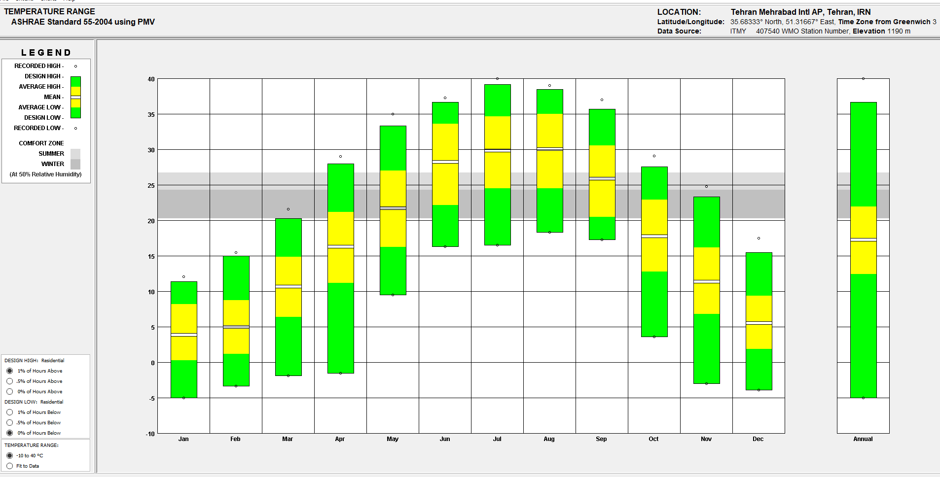
تصویر 1- نمودار نوسان دما خشک در شهر تهران در مقایسه با شرایط آسایش حرارتی در استاندارد اشری، استخراج‌شده از نرم‌افزار مشاور اقلیمی برحسب درجه سانتیگراد
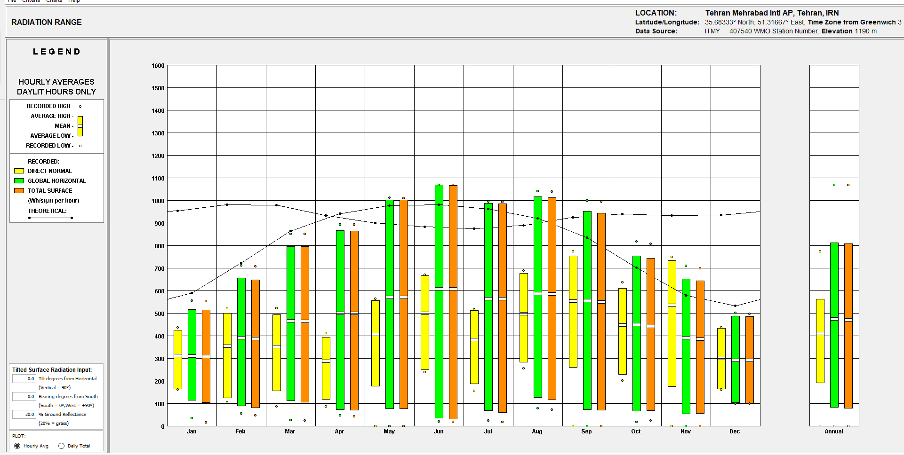
تصویر 2- نمودار نوسان ساعتی تابش مستقیم و افقی در شهر تهران در مقایسه با شرایط آسایش حرارتی در استاندارد اشری، استخراج‌شده از نرم‌افزار مشاور اقلیمی (wh/sq.m per hour)

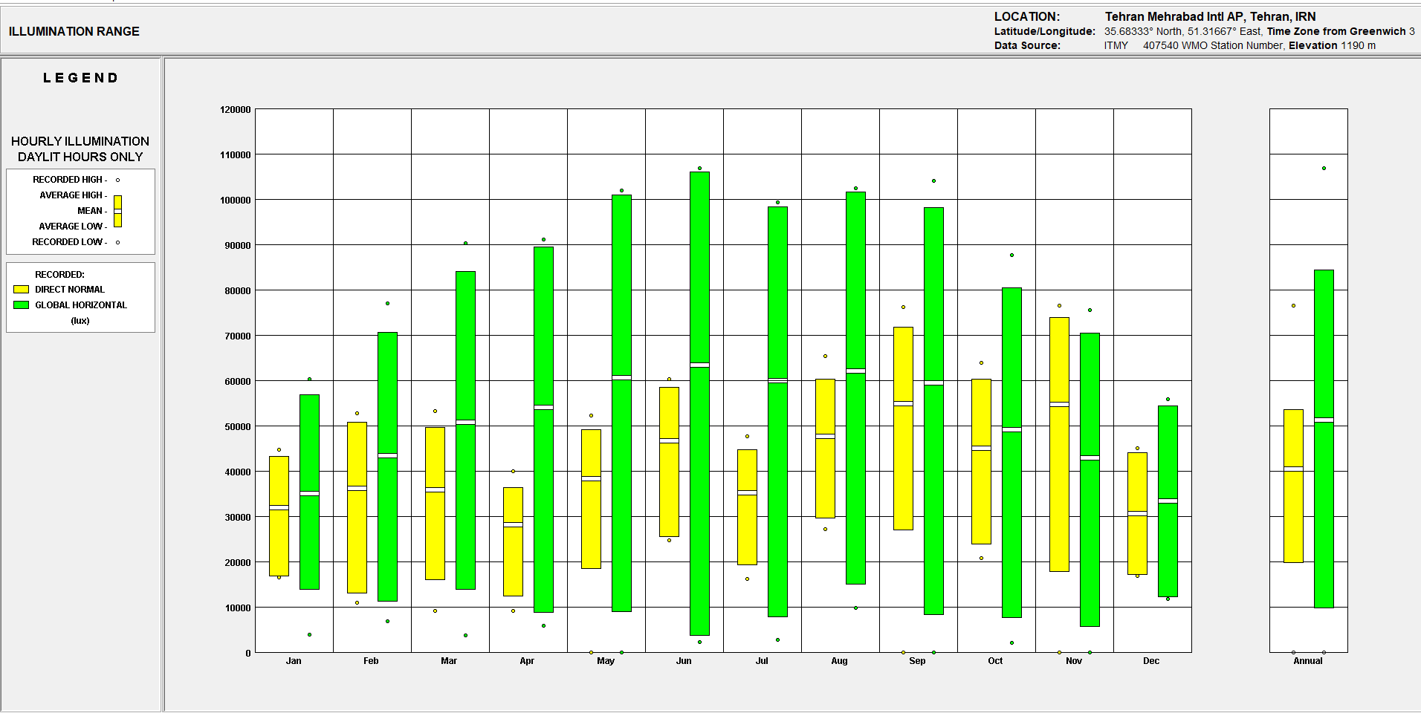
تصویر 3- نمودار نوسان ساعتی روشنایی نور طبیعی در شهر تهران در مقایسه با شرایط آسایش حرارتی در استاندارد اشری، استخراج‌شده از نرم‌افزار مشاور اقلیمی برحسب لوکس

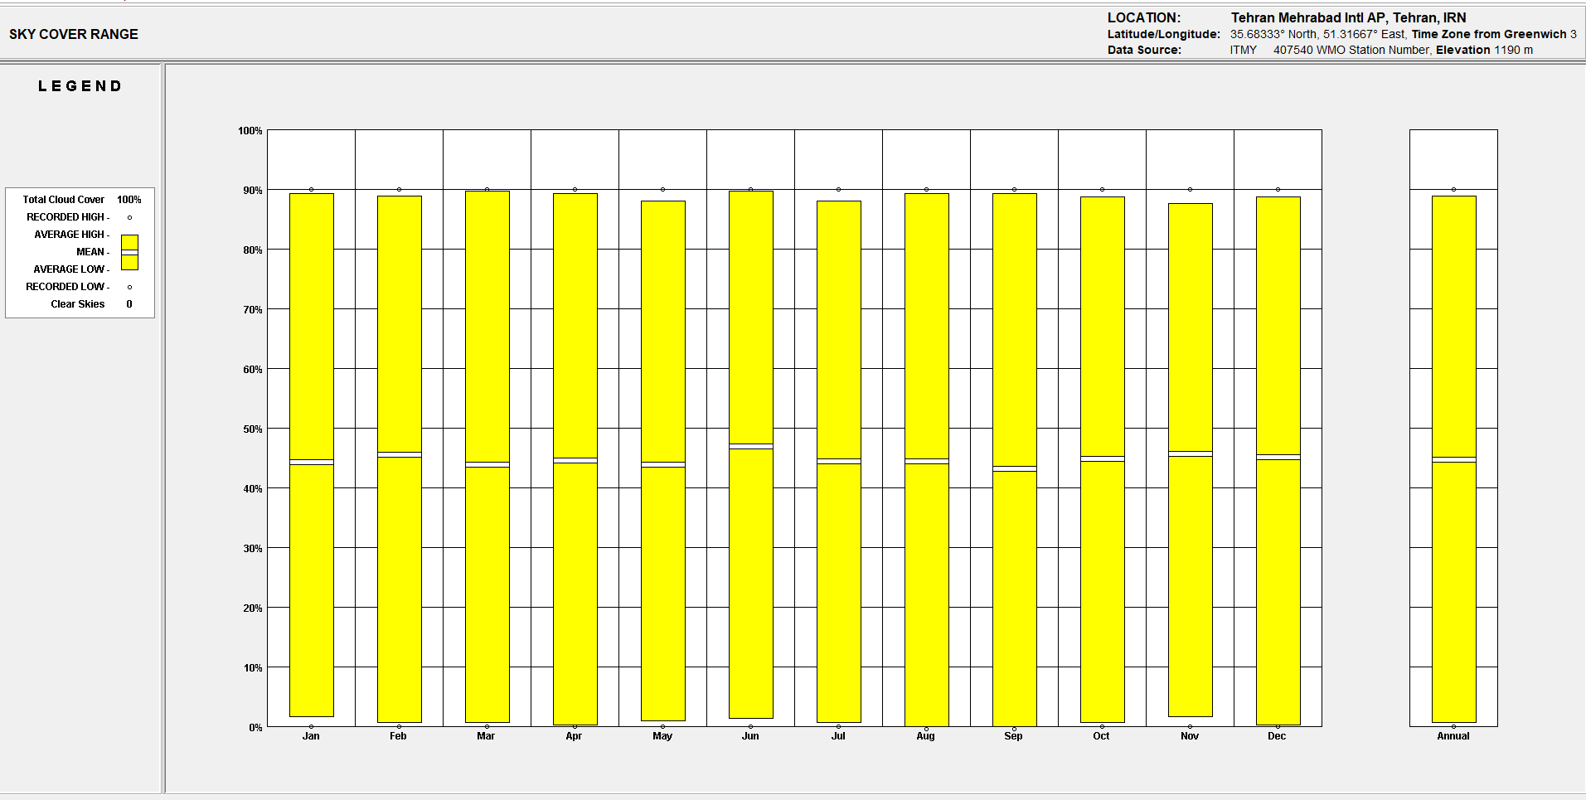
تصویر 4- نمودار وضعیت پوشش آسمان ابری در شهر تهران در مقایسه با شرایط آسایش حرارتی در استاندارد اشری، استخراج‌شده از نرم‌افزار مشاور اقلیمی برحسب درصد
در ادامه، ابتدا هر یک از نمونه‌های موردی بر اساس اطلاعات استخراج‌شده ازجمله مساحت کلی، ابعاد و جهتگیری که در جدول (3) قابل‌مشاهده است، مدلسازی‌سازی شد. ازآنجاکه هدف پژوهش، بررسی میزان بهرهبری از نور طبیعی روز است، اتاق‌های اصلی بنا که در طول بازه روز مورد استفاده قرار میگیرند به‌عنوان بخش‌های مورد بررسی انتخاب شدند. تصویر مربوط به جبهه جنوبی این بناها در جدول (4) آورده شده است.

جدول 3 - راستای کلی و انحراف از محور شمال در نمونه‌های انتخابی پژوهش (منبع: سازمان میراث فرهنگی و گردشگری)
خانه دبیرالملک  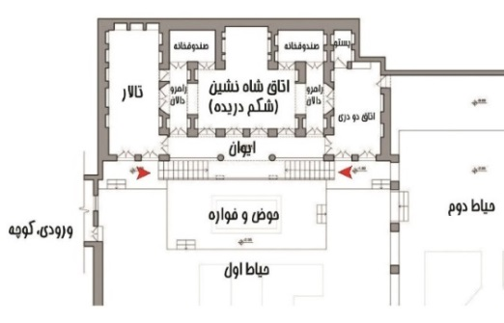 | خانه رضاخانی  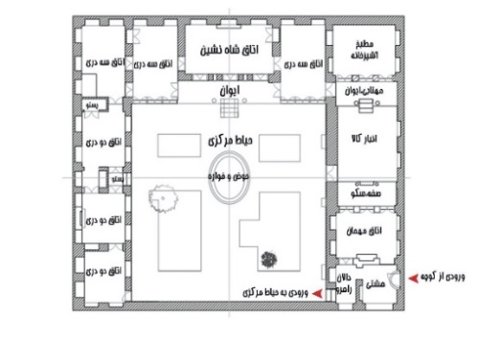
خانه صادق هدایت  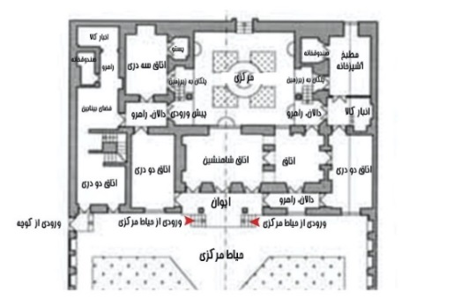 | خانه اعلم‌السلطنه  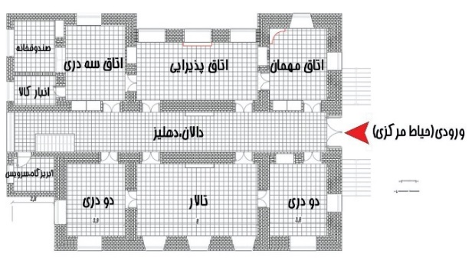

جدول 4 – تصاویر مربوط به نمونه‌های انتخابی پژوهش (منبع: سایتهای اینترنتی)
خانه دبیرالملک  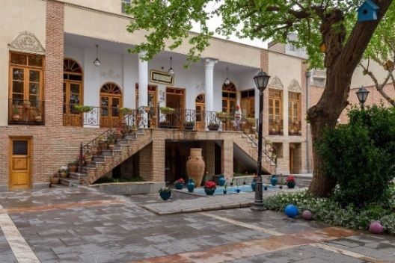 | خانه رضاخانی  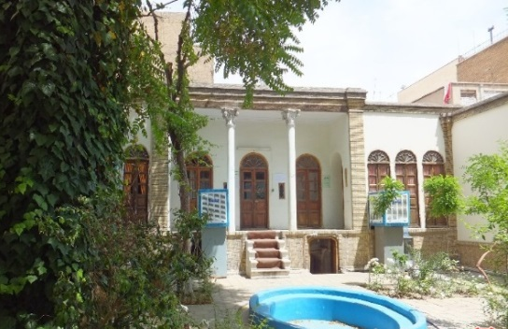
خانه صادق هدایت  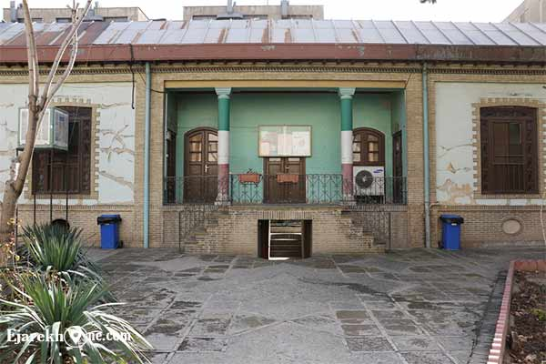 | خانه اعلم‌السلطنه  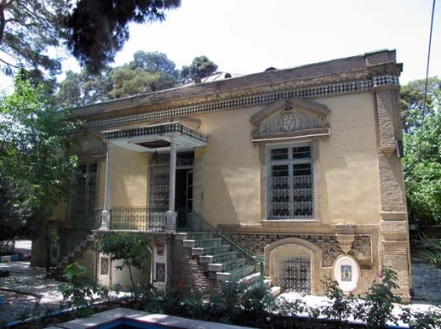

3-1- شاخصهای مورد استفاده در پژوهش برای ارزیابی عملکرد نور روز
عملکرد میزان روشنایی تأمین شده توسط نور روز در این پژوهش از طریق شاخص‌های مبتنی بر اقلیم، شامل خودکفایی نور روز (DA)، روشنایی مفید نور روز (UDI)، روشنایی مفید بیش‌ازحد نور روز (EUDI) و در همین راستا شاخص «آتونومی نور روز فضایی (sDA)» به‌عنوان «درصد ساعات اشغال شده سال که حداقل آستانه روشنایی توسط نور روز تنها برآورده میشود» تعریف می‌شود و برای اینکه یک نقطه به‌عنوان «نقطه روشن» در نظر گرفته شود، آتونومی نور روز فضایی در آن نقطه باید حداقل آستانه روشنایی توسط نور روز 300 لوکس برای ۵۰٪ ساعات اشغال شده که بهصورت «sDA300 lx» نمایش داده میشود (Reinhart, 2019) و ازآنجاکه با واحد درصد سنجیده میشود می‌تواند نماینده خوبی فارغ از مساحت اتاق مورد بررسی باشد. دیگر ویژگی موردسنجش میزان خیرگی ایجادشده از طریق نور طبیعی داخل اتاق است. درواقع خیره شدگی یک احساس انسانی است که توسط هارپر کالینز به‌عنوان «توصیف نور در داخل میدان دید که روشن‌تر از روشنایی است که چشم‌ها به آن سازگار شده‌اند» تعریف میشود (همان) و برای سنجش آن از شاخص‌های مبتنی بر درخشندگی، ازجمله «احتمال خیره شدگی نور روز (DGP)» که توسط وینولد و کریستوفرسن پیشنهاد شده است، استفاده میکند (Reinhart et al., 2015). شاخص DGP بر اساس درصد به چهار رده که شامل نامحسوس (۳۰-۳۵)، قابل‌ادراک (۳۵-۴۰)، مزاحم (۴۰-۴۵) و غیرقابل‌تحمل (۴۵-۱۰۰) دستهبندی شده است (Reinhart, 2019).
این محاسبات بر روی صفحه کاری که از سلول‌های حسگر در ابعاد 0.30*0.30 متری که در ارتفاع ۰.76 متری از کف قرار گرفته است انجام می‌شود. برنامه اشغال فضا از ساعت 7 تا 18 که خورشید در آسمان است، در بازه زمانی کل سال صورت گرفته است. از طرف دیگر برای ارزیابی خیرگی، میزان حداکثری آن در اتاق که در زمان انقلاب تابستانی (اولین روز تیرماه) و ساعت 12 روز اتفاق می‌افتد موردبررسی قرارگرفته است. همچنین مشخصات مربوط به متریال سطوح و انعکاس آن‌ها به شرح جدول (5) است.

جدول 5- خواص نوری سطوح مصالح مورداستفاده در شبیه‌سازی (EbrahimZadeh,2019 & Kianpour)
سطح موردنظر | میزان بازتاب نور (برحسب درصد)
کف داخلی | 20 %
دیوار داخلی | 50 %
سقف داخلی | 80 %
شیشه تک جداره | 90 %
جدارهای بیرونی ساختمان | 35 %
زمین بیرونی ساختمان | 20 %

4- یافته‌ها
همان‌گونه که در بخش روش تحقیق اشاره شد، در مرحله آغازین برداشت‌های صورت گرفته از چهارخانه تاریخی به‌عنوان مستندات پایه این پژوهش مورداستفاده قرار گرفت. اتاق‌های پذیرایی و خواب که ساکنان بیشتر وقت خود را در آن‌ها میگذرانند، به‌عنوان فضاهای اصلی خانهها برای تحلیل شرایط نور روز بناهای تحت بررسی در نظر گرفته شدهاند. پس از مدل‌سازی ساختمانهای موردمطالعه، شبیهسازی نور روز با استفاده از نرمافزار راینوسروس، افزونههای هانی‌بی‌ و لیدی‌باگ با استفاده از موتورهای اعتبارسنجی شده دیسیم و ریدینس انجام شد که نتایج شبیه‌سازی‌ها در جدول (6) آمده است. سپس، دادههای به‌دست‌آمده در جدول (7) جمعآوری شدهاند. این جدول اطلاعاتی درباره آتونومی نور روز فضایی و DGP نور روز، کاربری اتاق و جهت نورگیری و نسبت مساحت بازشو به مساحت کف در هر اتاق را ارائه میدهد.

جدول 6- نتایج بررسی شاخصهای نور و کاربری. جهتگیری اتاق‌های مورد بررسی
نام خانه | شماره اتاق | sDA | DGP
رضاخانی | 1 | 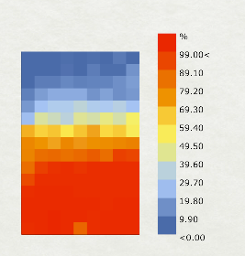 | 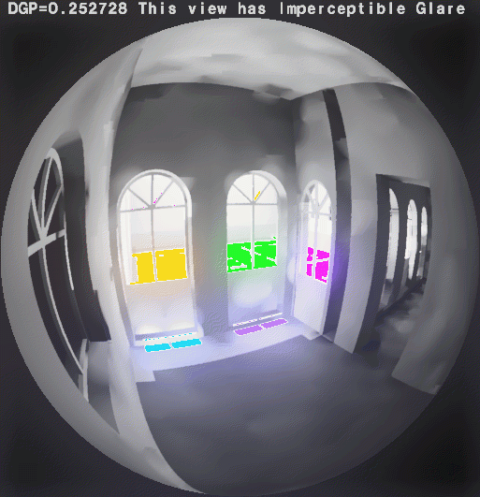
رضاخانی | 2 | 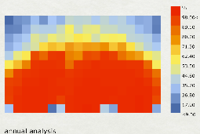 | 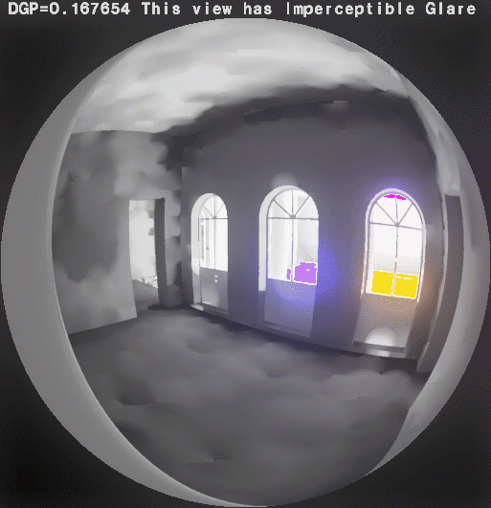
رضاخانی | 3 | 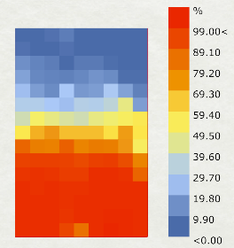 | 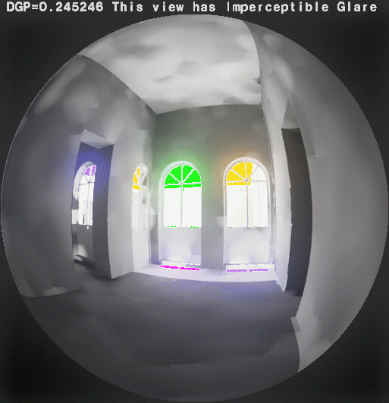
رضاخانی | 4 | 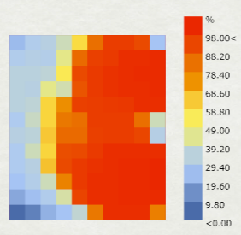 | 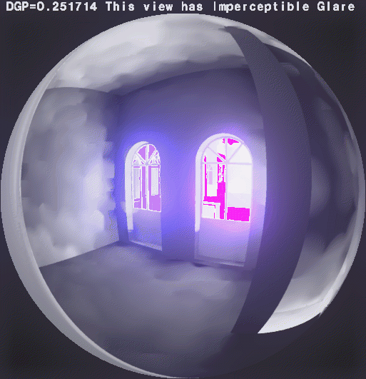
رضاخانی | 5 | 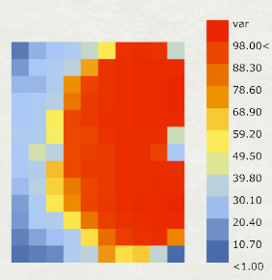 | 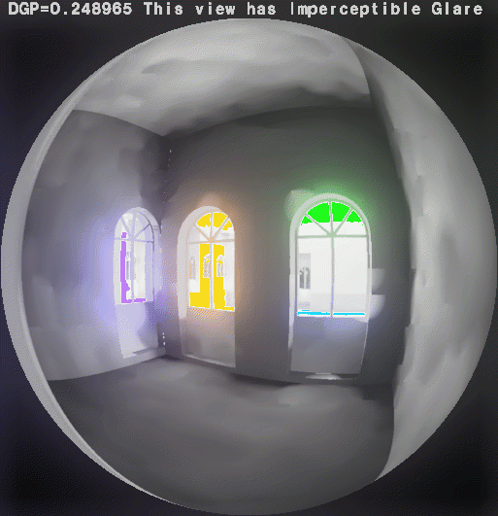
رضاخانی | 6 | 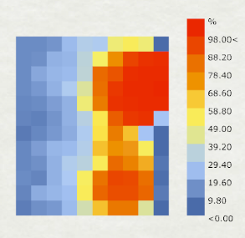 | 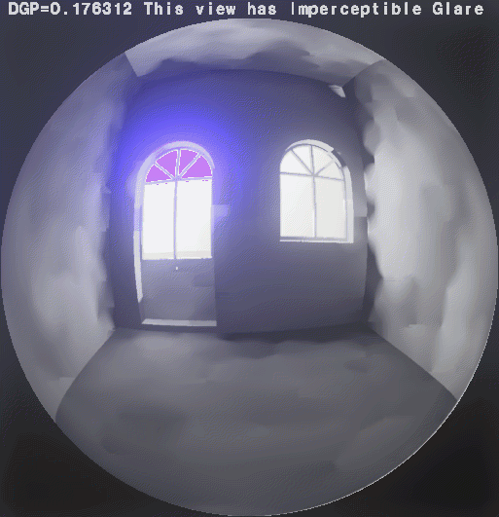
جدول 6- نتایج بررسی شاخصهای نور و کاربری. جهتگیری اتاق‌های مورد بررسی-ادامه
نام خانه | شماره اتاق | sDA | DGP
هدایت | 1 | 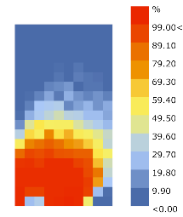 | 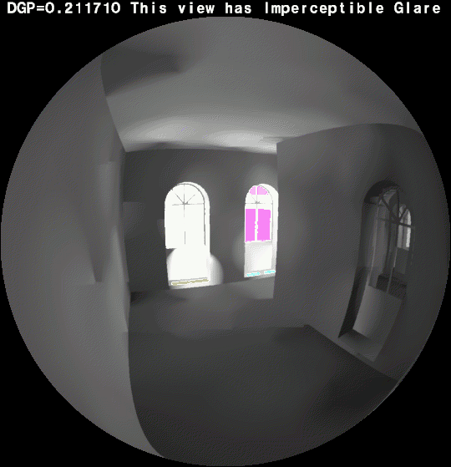
هدایت | 2 | 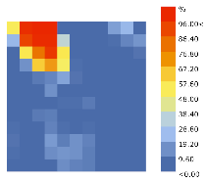 | 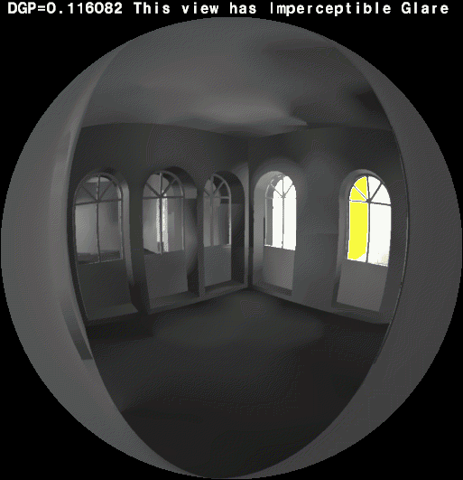
هدایت | 3 | 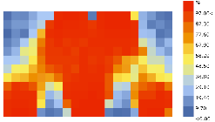 | 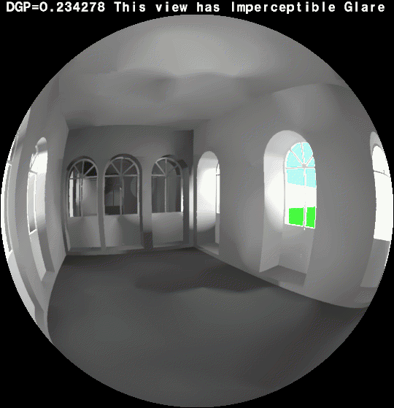
هدایت | 4 | 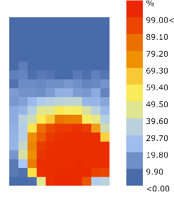 | 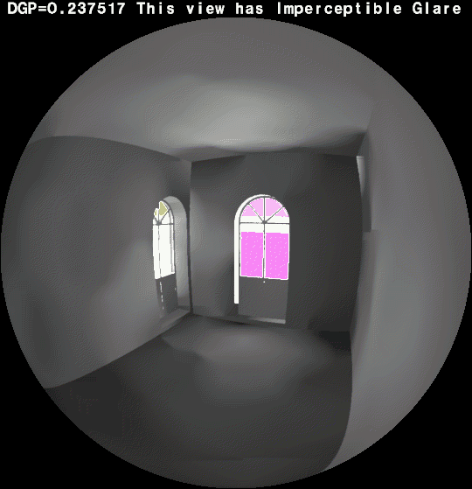
هدایت | 5 | 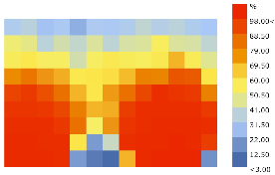 | 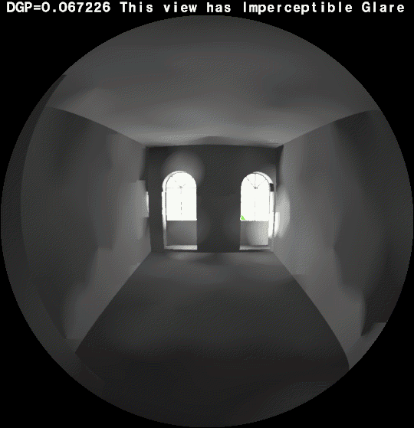
هدایت | 6 | 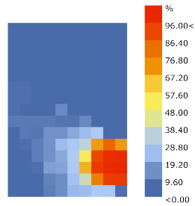 | 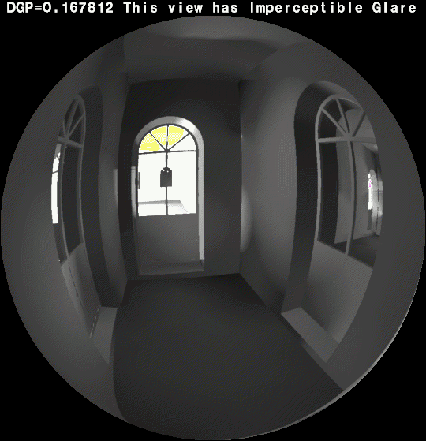

جدول 6- نتایج بررسی شاخصهای نور و کاربری. جهتگیری اتاق‌های مورد بررسی-ادامه
نام خانه | شماره اتاق | sDA | DGP
اعلم السلطنه | 1 | 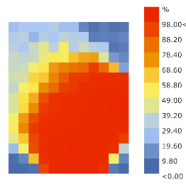 | 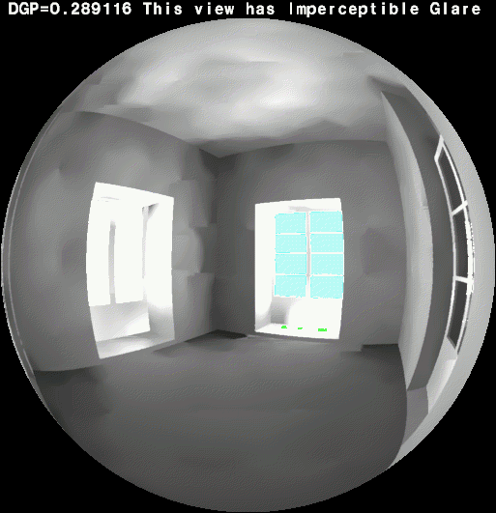
اعلم السلطنه | 2 | 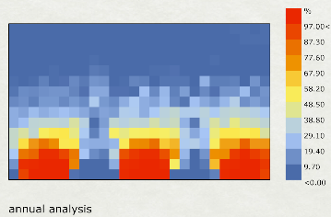 | 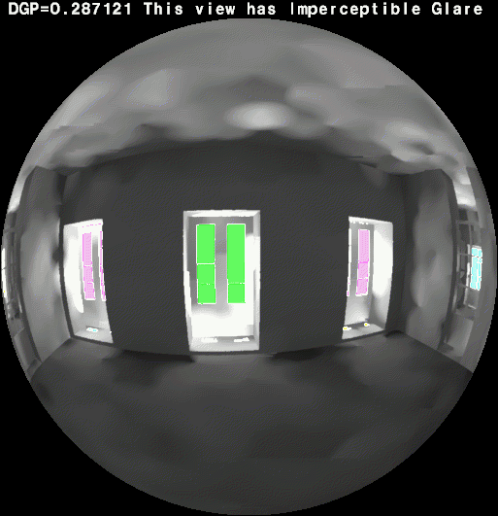
اعلم السلطنه | 3 | 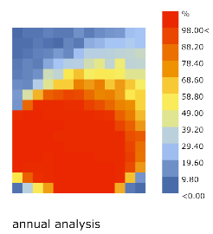 | 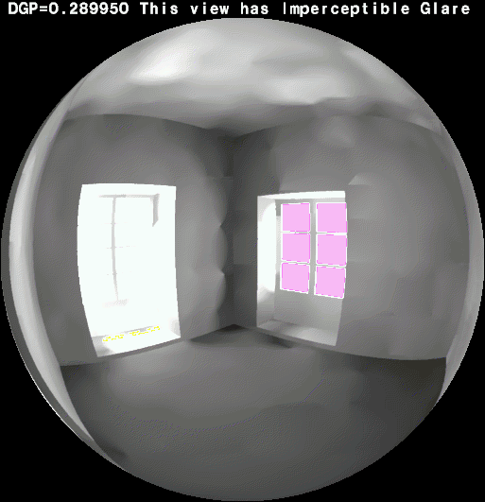
اعلم السلطنه | 4 | 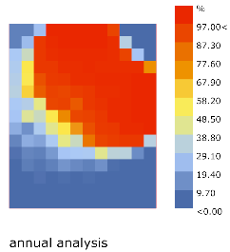 | 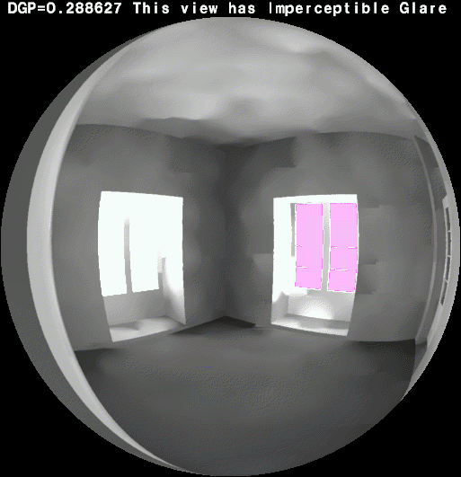
اعلم السلطنه | 5 | 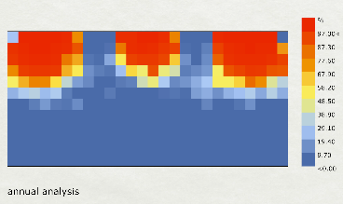 | 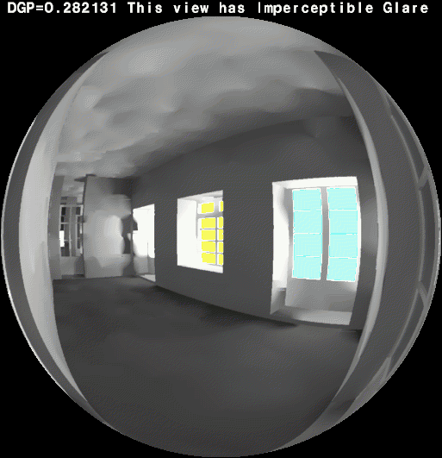
اعلم السلطنه | 6 | 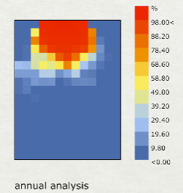 | 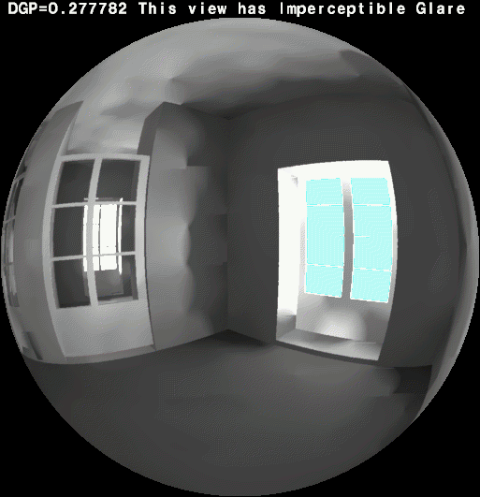

جدول 6- نتایج بررسی شاخصهای نور و کاربری. جهتگیری اتاق‌های مورد بررسی-ادامه
نام خانه | شماره اتاق | sDA | DGP
دبیرالملک | 1 | 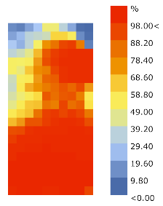 | 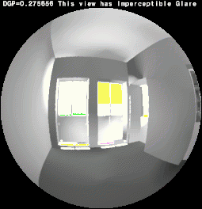
دبیرالملک | 2 | 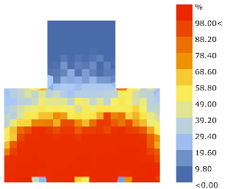 | 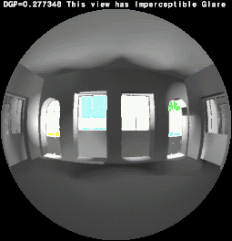
دبیرالملک | 3 | 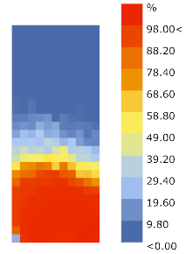 | 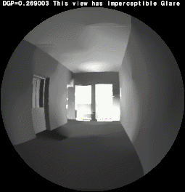

جدول 7- نتایج بررسی شاخصهای نور و کاربری. جهتگیری اتاق‌های مورد بررسی
نام خانه | شماره اتاق | کاربری اتاق | میزان sDA | مقدار DGP | نسبت مساحت بازشو به مساحت کف | جهت نورگیری
رضاخانی | 1 | خواب | 59.26% | 25.27 | 19.43% | جنوب
رضاخانی | 2 | پذیرایی | 66.98% | 16.76 | 21.32% | جنوب
رضاخانی | 3 | خواب | 53.33% | 24.52 | 19.69% | جنوب
رضاخانی | 4 | خواب | 66.67% | 25.17 | 29.35% | شرق
رضاخانی | 5 | خواب | 63.85% | 24.89 | 21.92% | شرق
رضاخانی | 6 | خواب | 35.83% | 17.63 | 16.71% | شرق
هدایت | 1 | خواب | 47.13% | 21.17 | 14.61% | جنوب
هدایت | 2 | خواب | 27.98% | 11.60 | 19.73% | شمال
هدایت | 3 | پذیرایی | 66.67% | 23.42 | 27.38% | جنوب_شمال
هدایت | 4 | خواب | 43.54% | 23.75 | 13.14% | جنوب
هدایت | 5 | خواب | 69.86 | 06.72 | 11.98% | جنوب
هدایت | 6 | خواب | 25.87 | 16.78 | 8.90% | شرق
اعلم السلطنه | 1 | خواب | 64.26 | 28.91 | 12.39% | جنوب
اعلم السلطنه | 2 | پذیرایی | 58.21 | 28.71 | 17.45% | جنوب
اعلم السلطنه | 3 | خواب | 64.42 | 28.99 | 23.85% | جنوب_غرب
اعلم السلطنه | 4 | خواب | 50.22 | 28.86 | 24.78% | شمال_شرق
اعلم السلطنه | 5 | پذیرایی | 51.25 | 28.21 | 27.75% | شمال
اعلم السلطنه | 6 | خواب | 29.84 | 27.77 | 22.58% | شمال
دبیرالملک | 1 | خواب | 59.26 | 27.58 | 27.65% | جنوب
دبیرالملک | 2 | پذیرایی | 66.98 | 27.73 | 15.68% | جنوب
دبیرالملک | 3 | خواب | 53.33 | 26.90 | 14.29% | جنوب

در جمع‌بندی کلام فوق می‌توان چنین مطرح نمود که با توجه به مقادیر sDA و DGP در جدول (7) می‌توان ملاحظه کرد که وضعیت روشنایی و درخشندگی‌های موجود در اتاق‌ها از کیفیت مطلوبی برخوردار می‌باشد و با مقادیر مورد تأیید در استانداردهای مربوطه را رعایت شده است (به‌استثنای اتاقهایی که در جبهه شمالی بنای هدایت قرار گرفته و از حیاط پشتی نور می‌گیرند) و مقادیر میانگین این شاخص‌های sDA و DGP به ترتیب برابر 55.12 و 24.86 درصد با نسبت مساحت بازشو به مساحت کف به‌طور میانگین 19.20 درصد می‌باشد. همچنین جهت‌گیری غالب اتاق‌ها در جبههی جنوبی و پس‌ازآن از شرق تأمین می‌شود؛ که به ترتیب با توجه به وضعیت جغرافیایی و اقلیمی شهر تهران ارجحیت نورگیری بالاتری دارند بدین معنا که با نسبت کمتر بازشو در جبهه جنوبی می‌توان نور بیشتری دریافت کرد (نمودار 1).

نمودار 1_ میزان وابستگی نورگیری اتاق با توجه به مساحت و جهتگیری بازشو

5- بحث و نتیجه‌گیری
در این مطالعه، ۴ بنای مسکونی تاریخی دوره قاجاری واقع در محله عودلاجان تهران با استفاده از نرمافزارهای معماری مدل‌سازی و وضعیت نورپردازی طبیعی در آن‌ها تحلیل شده است. نتایج به دست آمده از شبیهسازیها نشان داد که عامل نور روز متوسط در تمام اتاق‌های تحت بررسی (به‌استثنای معدود اتاقهایی که با توجه به محل قرارگیری و محدودیت در مساحت بازشوها، به نظر می‌رسد به‌صورت آگاهانه توسط معمار ایجاد شده است.) در سطح قابل قبولی (بیش از 50٪) بوده و بنابراین این اتاق‌ها به‌خوبی توسط نور طبیعی روشن شدهاند. نکته ضروری که باید ذکر شود این است که همهی اتاق‌های پذیرایی و اکثریت اتاق‌های خواب (70٪) نیازی به نور جایگزین در طول روز ندارند (با توجه به آتونومی نور روز فضایی بیش از ۵0٪). عدم نیاز به چنین نور مصنوعی ممکن است منجر به کاهش مصرف کل انرژی در ساختمان شود. همچنین، تحلیل توزیع روشنایی در اتاق‌های پذیرایی نشان میدهد که میزان تابش درون اتاق‌ها باعث عدم ایجاد خیرگی و توزیع متعادل آن راحتی بصری را افزایش میدهد. راهحل معماری که منجر به این نتیجه شده استفاده از تعداد بیشتر پنجرهها با مساحت محدود در فضاهایی است که نور بیشتری دریافت میکنند، به ویژه در اتاق‌های پذیرایی و نسبت بهینه سطح بازشوها به مساحت اتاق به‌طور میانگین 19.20 درصد است؛ بنابراین، توصیه میشود در شرایط مشابه از تعدادی از بازشوهای کوچک در فضاهای اصلی، با نسبت مذکور استفاده شود تا از توزیع نامتعادل نور روز و تضاد نور خورشیدی که منجر به خیرگی میشود، جلوگیری شود و راحتی بصری کاربران را افزایش دهد.

6- منابع
- حقشناس، م.، بمانیان، م. ر.، و قیابکلو، ز. (1395). تحلیل معیارهای تابش عبوری از مجموعه شیشه‌های رنگی ارسی‌های دوره‌ی صفوی. علوم و فناوری رنگ، 10(1)، 55-64.
- سلطانزاده، ح. (1375). پنجره‌های قديمى تهران. دفتر پژوهش‌های فرهنگى. تهران.
- سليمانى، م.، و مندگارى، ک. (1395). زیبایی‌شناسی خانه سنتى ايرانى: بازشناسى مؤلفه‌های زيبايى بر اساس تئورى برخاسته از زمينه (نمونه پژوهى: شهر يزد). هويت شهر، 10(28)، 67-78.
- طاهباز، م.، جليليان، ش.، موسوى، ف.، و كاظمزاده، م. (1394). تأثير طراحى معمارى در بازى نور طبيعى در خانه‌های سنتى ايران. معماری و شهرسازی، 8(15)، 71-81.
- طاهباز، م.، جلیلیان، ش.، موسوی، ف.، و کاظمزاده، م. (1392). نورپردازی طبیعی در خانه‌های سنتی کاشان، نمونۀ موردی: خانۀ عامری‌ها. مطالعات معماری ایران، 2(4)، 87-108.
- کاظمزاده، م.، و طاهباز، م. (1392). اندازه‌گیری و بررسی شرایط نور روز در خانه‌های قدیمی کرمان. نشریه هنرهای زیبا-معماری و شهرسازی، 18(2)، 17-26.
- مدهوشیاننژاد، م.ف و عسکری الموتی، ح. (1395). تمایزهای کیفی و کمی در سیر تحول ارسی‌های قاجاری تبریز. هنرهای زیبا: هنرهای تجسمی، 21(4)، 77-84.
- موسوی، ف.، محمودی زرندی، م.، و طاهباز، م. (1399). تأثیر هندسه و سطح نورگیر پنجره‌های اتاق‌های زمستان نشین بر عمق نفوذ نور روز (مطالعه موردى: خانه‌های سنتى یزد). هویت شهر، 12(4)، 5-18.
- Andersen, M., Mardaljevic, J., & Lockley, S. W. (2012). A framework for predicting the non-visual effects of daylight–Part I: photobiology-based model. Lighting research & technology, 44(1), 37-53.‏
- Beemer, C. J., Stearns-Yoder, K. A., Schuldt, S. J., Kinney, K. A., Lowry, C. A., Postolache, T. T., ... & Hoisington, A. J. (2021). A brief review on the mental health for select elements of the built environment. Indoor and Built Environment, 30(2), 152-165.‏
- Faghihi, P., Quintas, F., & Almeida, T. (2017). Architectural glass in the 18th to 20th centuries in Iran. Glass science in art conservation 2017, 43-45.
- Gorji Mahlabani, Y., & Mofrad Boushehri, A. (2017). The analysis of daylight factor and illumination in Iranian traditional architecture, Case Studies: Qajar era houses, Qazvin, Iran. Armanshahr Architecture & Urban Development, 10(18), 35-45.‏
- Hosseini, S. N., Hosseini, S. M., & HeiraniPour, M. (2020). The role of Orosi’s Islamic geometric patterns in the building facade design for improving occupants’ daylight performance. Journal of Daylighting, 7(2), 201-221.‏
- Javani, A., Javani, Z., & Moshkforoush, M. R. (2010). Studying Relationship between Application of Light and Iranian Pattern of Thought (the Iranians ideology).‏
- M. Tahbaz, F. Mousavi, and S. Jalilian, Door Wndow Daylighting Evaluation in Traditional Houses of Iran, In International Conference of CISBAT 1 (2013), Switzerland
- Reinhart, C. (2019). Daylight performance predictions. In Building performance simulation for design and operation (pp. 221-269). Routledge.
- Reinhart, C. M., Reinhart, V., & Rogoff, K. (2015). Dealing with debt. Journal of International Economics, 96, S43-S55.‏
- Tahbaz, M., & Moosavi, F. (2009, September). Daylighting methods in iranian traditional architecture (green lighting). In International Conference, EPFL Lausanne, Switzerland (pp. 273-278).‏
- Tahbaz, M., Mousavi, F., & Jalilian, S. (2011). Assessment of Iranian Traditional Door-Windows A Proposal to Improve Daylighting System in Classrooms. Fine Arts Journal, 8.‏
- Wang, S., Yi, Y. K., & Liu, N. (2021). Multi-objective optimization (MOO) for high-rise residential buildings’ layout centered on daylight, visual, and outdoor thermal metrics in China. Building and Environment, 205, 108263.‏

The Effect of Geometry and Light-receiving Surface on the Daylight Characteristics of the Room in Residential Architecture of Qajar Period (Case Study of Traditional Houses Located in Oudlajan Neighborhood of Tehran)
Ali Hashemi¹, Mohammadreza Bamanian²*

1. Department of Architecture, Faculty of Art and Architecture, Tarbiat Modares University, Tehran, Iran.
alihashemi.honar@gmail.com
2. Professor, Department of Architecture, Faculty of Art and Architecture, Tarbiat Modares University, Tehran, Iran. (Corresponding Author)
Bemanian@modares.ac.ir

Abstract
The problem Statement: Despite various estimates that have been made about the effective strategies in creating natural light and visual comfort in the structure of traditional Iranian houses, a precise quantitative evaluation of their efficiency and quality has not been determined. Main question: What strategies were used in Qajar architecture to make the most use of natural daylight and how much was this important in traditional residential buildings of Tehran city due to the fluctuation of radiation intensity and the possibility of glare? Objective: This research aims to investigate and identify the effective strategies on the desirability of benefiting from natural daylight and visual comfort in traditional houses of Qajar period in Oudlajan neighborhood of Tehran. Research method: The present paper is based on a quantitative paradigm and a simulation strategy that uses Rhino software and evidence derived from reading the physical structure of traditional houses of Tehran city in Qajar period by non-random sampling for its calculations. Conclusion: The results showed that the daylight autonomy of the space in the majority of the rooms under study was at an acceptable level (more than 50%) and therefore these rooms were well lit by natural light. In addition, the comparison of the data of these analyses shows that the ratio used in the light-receiving surfaces was about 19.20% of the floor area of the room and the dominant direction of the light-receiving was from the south front. Also, all the rooms are in the acceptable level of glare probability mentioned in the lighting standards.

Keywords: Architecture of the Qajar period, Oudlajan neighborhood of Tehran, Lighting simulation, Natural daylight, Visual comfort.



passive
Daylight Factor
Leadership in Energy and Environmental (LEED)
U.S. Green Building Council (USGBC)
Rhinoceros 7 SR34
Ecotect
Useful daylight illuminance
Daylight autonomy
Brightness uniformity
Rhino v6.31
Grasshopper
- https://www.ladybug.tools/epwmap/
- EPW: EnergyPlus Weather File
Climate Consultant 6.0.15 – 2022
- ASHRAE Standard 55 Handbook of Fundamentals Comfort Model up through 2005
Rhino
Honeybee
Ladybug
Dysim
Radiance

